Portada
Índice
Introducción
Resumen Ejecutivo

Perfil de la compañía
Maderas Futuro S.A., es una empresa de capital extranjero cuya actividad productiva está basada en el agro desarrollo. Inició sus operaciones en la zona sur de Nicaragua en el año 2011 y desde entonces, ha emprendido exitosamente, cinco proyectos agroforestales ubicados en diferentes municipios del departamento de Rivas.
Las oficinas administrativas de la compañía están ubicadas en el municipio de San Juan del Sur y su techo industrial, que está compuesto por [Cantidad de hectáreas de todas las fincas] hectáreas, se encuentra disperso en los municipios de Belén (nombre de la finca y hectáreas), Rivas (nombre de la finca y hectáreas) y San Juan del Sur (nombre de la finca y hectáreas).
El portafolio de productos de Maderas Futuro S.A., está conformado por el cultivo y explotación de las especies forestales: pochote, caoba y cedro; así como el cultivo y comercialización de nueces de cocos en el mercado nacional e internacional. La madera en rollo, es el principal producto de la explotación maderera y, las nueces de coco de la actividad agrícola. Ambos productos se comercializan sin un mayor nivel de procesamiento en el mercado local e internacional.
Actualmente la compañía posee una cartera consolidada de 200 clientes ubicados en el mercado [distribución geográfica] Sus principales clientes son (¿naturales o jurídicos?) que se dedican a [principales actividades].
Maderas Futuro S.A., se preocupa por la creación de valor para sus inversionistas, tratando de conseguir altos rendimientos, con cuotas de riesgo razonables. Para lograr esta creación de valor, la compañía ha implementado un modelo de gestión enfocado en las personas, el planeta y los beneficios, conceptos que representan su visión sostenible del negocio en el tiempo.
La empresa cuenta con un programa de responsabilidad social y ambiental, a través del cual destina una cierta cantidad de fondos para apoyar a la actividad educativa y a la Autoridad Nacional del Agua, desde hace varios años.
Los activos totales de sus inversiones en Nicaragua estaban valorados a finales del 2015 en [Valor en dólares. Revisar Balance general al 31 de diciembre de 2015] y cuenta con una planilla activa de [cantidad de trabajadores permanentes. Revisar planilla] trabajadores permanentes.

Costos de Producción
En esta sección se hará una revisión detallada de los principales costos de producción que asume la compañía en la explotación de sus especies forestales. Para un adecuado estudio de estos costos, se presentará primero una descripción del ciclo productivo de las especies forestales. En este ciclo se identifica cada una de las fases del proceso productivo con sus actividades y recursos que se emplean, así como el tiempo que dura. La identificación adecuada de los componentes del ciclo de producción, constituye la base para la determinación de los costos totales de producción. No obstante, antes de describir el ciclo de producción se hará una descripción sobre la organización del equipo de producción de la empresa. Esto nos dará una visión inicial acerca de los costos directos e indirectos de naturaleza fija que intervienen en el proceso.

Costos generales de producción
El equipo de producción de Maderas Futuro S.A. está organizado por
[se requiere información relacionada con el personal operativo y directivo permanente, así como de las instalaciones, equipos e inversiones directamente destinadas para la labor productiva: jornaleros (cantidad y remuneración), supervisores (cantidad y remuneración) instalaciones, mobiliario, equipo, herramientas y otros suministros que utiliza esta unidad, así como el valor de cercas, postes y muros de protección, si los hubiese]
En la siguiente sección se describirá el ciclo productivo de las especies forestales, así como los costos específicos de cada fase en el ciclo, para hacer una valoración realista del costo total de un ciclo productivo.

Ciclo de producción
El ciclo de producción de las especies forestales de Maderas Futuro S.A., puede dividirse en tres fases claramente definidas:
- Fase inicial: adquisición y germinación.
- Fase de trasplante.
- Fase de mantenimiento y cuido.
Profundicemos ahora un poco más en el contenido de cada fase.

Fase inicial: adquisición y germinación
Esta fase se subdivide en tres sub fases. La primera se refiere a la adquisición de semillas, la segunda se refiere a la germinación de las plántulas y la tercera a la plantación en viveros.

Adquisición de semillas
En esta sub fase se realiza la adquisición de las semillas de las especies forestales: pochote, caoba, cedro y paulownia. La compra se realiza en el país de Honduras, aunque otra parte se adquiere localmente. La semilla que se compra en este país, posee buenas propiedades y cuenta con la certificación de [nombre de la compañía].
Es oportuno señalar que, la especie forestal llamada paulownia, es una planta exótica originaria de los países asiáticos. Se desarrolla en regiones con un clima de tipo [tipo de clima]. La introducción de esa planta como parte de las especies forestales del actual ciclo productivo se ha hecho con fines experimentales, más que comerciales, sin embargo, el costo de la misma se ha incluido como parte del costo del ciclo productivo.
Los costos productivos de esta sub fase están representados por el costo de las semillas y el costo de los servicios de aduana. Para el actual ciclo productivo, se compró la cantidad de [Cantidad de semilla en kilos] kg de semillas de las especies pochote (cantidad de semilla en kilos u otra medida), caoba (cantidad de semilla en kilos u otra medida) y cedro (cantidad de semilla en kilos u otra medida). El costo total de esta adquisición fue de [valor en dólares de la compra, incluyendo el costo de los servicios de aduana]. Este valor incluye un pago de U$ 20.00 por servicios de aduana. [Faltan soportes: facturas o cotizaciones]
En el caso de la paulownia se procedió de forma distinta. Se compró la cantidad de 15,000 plantas a un costo de U$ 3.00 por unidad, dando como resultado una inversión de U$ 45,000 en esta especie. Esta especie se importó de Estados Unidos.
Con base en los datos anteriores, el costo total de esta sub fase es de U$ [Valor en dólares].

Germinación
La germinación consiste en un proceso mediante el cual, las semillas son sembradas en bancos de tierra de 1 metro de ancho por 10 metros de largo.
Esta sub fase dura aproximadamente [duración en días desde la preparación hasta que nacen las plántulas] días, hasta que se observan los brotes de las plántulas.
Las actividades en esta sub fase son realizadas por dos trabajadores permanentes. Durante este tiempo, no se utiliza ningún tipo de insumo especial. Por tanto, en este periodo los costos están representados únicamente por el gasto en remuneración de los trabajadores, estos costos están contenidos dentro de los costos generales de producción descritos en la sección anterior.

Vivero
Luego de que las plántulas han brotado y se han arraigado, estas son trasladadas hacia el vivero, en bolsas negras. El vivero tiene unas dimensiones de 4 metros de ancho por 6 metros de largo y tiene capacidad para albergar hasta 40,000 plántulas.
Este proceso dura aproximadamente un mes, hasta que las plántulas tengan una medida de 15 cm de altura y de dos a tres hojas bastante fuertes.
Para la realización de las actividades de esta sub fase se requiere la contratación de 15 trabajadores temporales con un salario de C$ 300 por día. También se requiere de 10 trabajadores de contratación permanente. Los trabajadores permanentes tienen un salario de C$4,312.50 por mes.
Las bolsas empleadas en el vivero tienen un costo de C$ 20 por unidad y se utilizó la cantidad de [cantidad de bolsas usadas, no el total comprado], es decir, el costo total de este insumo asciende a C$ [costo]
Durante esta sub fase es necesaria la contratación de servicios de transporte, cuyo costo asciende a C$ 7,205.45 por mes. Con base en estos datos, el costo total de esta sub fase asciende a C$ [costo]

Fase de trasplante
En esta fase se realiza el traslado de las plantas al terreno de la finca. Es oportuno señalar que, antes de realizar el trasplante al terreno, este debe ser preparado con anticipación. Esta preparación se realiza al tiempo que se hace el traslado de las plántulas al vivero. La limpieza y preparación del terreno es efectuada por los colaboradores de la empresa de contratación fija.
El método de plantación que utiliza la empresa es el de bloques compactos con marcos de plantación en cuadros. La realización de hoyos para la plantación se realizó de forma manual, con una profundidad de 20 cm aproximadamente y una distancia de 3.2 metros entre sí. Para las calles se deja un espacio de 5 metros. Con estas medidas se logra una densidad de 612 plantas por hectárea.
El área total plantada corresponde a 44.08 hectáreas, ubicadas dentro de la propiedad. La propiedad total tiene una extensión de 432.39 hectáreas. [Resulta un total de 26,977 plantas. Verificar este dato para calcular el costo de las bolsas utilizadas en el vivero]
En esta sub fase se utiliza 30 quintales de urea, 30 quintales de fertilizante tiple 15 y 33 Kg de insecticida Hade. Todo esto genera un costo de C$ [costo] por concepto de insumos. [¿cómo se hace el traslado?]
Con base en lo anterior, el costo productivo específico que se genera en esta sub fase es de C$ [costo. Faltan soportes o cotizaciones]

Fase de mantenimiento y cuido
Esta es la última fase y la más larga de todo el ciclo productivo. Esta fase inicia un mes después de la fase de trasplante. Durante el primer año, a partir del trasplante se realizan las primeras aplicaciones de control de malezas (cuatro aplicaciones). Durante este período, una serie de factores pueden ocasionar la muerte de las plantas, por tal razón, al final del año se realiza una labor de replantación en las áreas afectadas.

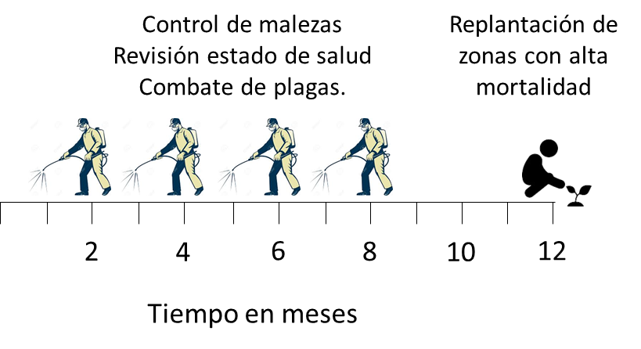
Figura 1: Actividades de mantenimiento durante el primer año

Posteriormente, durante el segundo y tercer año el programa de mantenimiento se realiza con dos o tres aplicaciones de control de malezas en cada año y, además, se da el seguimiento a las plagas identificadas.
A finales de este período, es decir, del tercer año, se realiza una primera poda de los árboles con propósitos de formación, para lograr un desarrollo controlado de los mismos.
Seguidamente, en el cuarto año se realiza el primer raleo programado. Con este se logra reducir la densidad de plantación de 612 a 428 plantas por hectárea. Esta actividad va acompañada de la segunda poda de formación y de actividades relacionadas con la prevención de incendios (limpieza de carriles)
Las actividades que se realizan durante el cuarto año producen ciertos ingresos, no obstante, el costo de estas actividades sobre pasa tales ingresos.
En el quinto año, se realiza la tercera y última poda de formación, mientras que en los años 7 y 9 se realizan realeos de saneamientos, los cuales consisten en una depuración a través de la cual se cortan los árboles en mal estado o menos aptos para la producción. Los ingresos de estos raleos son superiores a los gastos de la actividad.
Del año 12 en adelante, se programan raleos, cuyos productos están aptos para ser comercializados en el mercado nacional e internacional.

Esquema del ciclo de producción
